“社保政策你我他”宣传解读连载
（待遇计发部分Ⅲ）
21、退休人员领取养老金资格需要认证吗？
答：为了保障社保基金安全运行，社保经办机构常态化开展退休人员领取养老金资格认证工作，查处退休人员死亡后家属继续冒领、判刑服刑人员违规领取养老金的行为。
22、退休人员如何进行领取养老金资格认证？
答：社会保险经办机构以静默认证为主，将领取社会保险待遇的信息和当地公安、民政、卫健委及司法部门辖区内的有关数据进行共享对比，一般情况下不需要退休人员参与。
23、在异地居住的退休人员，采取什么样的认证方式？
答：参保地社保经办机构会通知大数据认证覆盖不到的异地居住退 休 人 员 ， 登 陆 “ 国 家 社 会 保 险 公 共 服 务 平 台 ”（http://si.12333.gov.cn）、人社部“掌上 12333”APP 或者参保地社保机构的认证系统，采用人脸识别等远程自助方式进行认证，或由当地社保经办机构协助认证。
24、什么情况下街道社区对退休人员进行实地认证？能进行上门服务吗？
答：无法通过静默认证和远程自助认证的退休人员，由社保经办机构、街道社区联系退休人员采取实地精准核实的方式进行确认，高龄、重病等特殊群体的退休人员，街道社区将会给予上门认证。
25、退休人员去世、判刑服刑后家属隐瞒不报，继续违规领取养老金，会有什么后果？
答：全国人大常委会关于《中华人民共和国刑法》第二百六十六条的解释：以欺诈、伪造证明材料或者其他手段骗取养老、医疗、工伤、失业、生育等社会保险金或者其他社会保障待遇的，属于刑法第二百六十六条规定的诈骗公私财物的行为。（刑法第 266 条原文：第二百六十六条诈骗公私财物，数额较大的，处三年以下有期徒刑、拘役或者管制，并处或者单处罚金；数额巨大或者有其他严重情节的，处三年以上十年以下有期徒刑，并处罚金；数额特别巨大或者有其他特别严重情节的，处十年以上有期徒刑或者无期徒刑，并处罚金或者没收财产。）
《社会保险法》第八十八条以欺诈、伪造证明材料或者其他手段骗取社会保险待遇的，由社会保险行政部门责令退回骗取的社会保险金，处骗取金额二倍以上五倍以下的罚款。
26、满足什么条件的人员可以领取失业保险金？
答：根据《社会保险法》和《失业保险条例》，具备下列条件的失业人员,可以领取失业保险金:(一)按照规定参加失业保险,所在单位和本人已按照规定履行缴费义务满 1 年的;(二)非因本人意愿中断就业的;(三)已办理失业登记,并有求职要求的。
27、领取失业保险金的期限和标准是如何规定的？
答：根据《社会保险法》和《失业保险条例》，失业人员失业前用人单位和本人累计缴费满一年不足五年的，领取失业保险金的期限最长为十二个月；累计缴费满五年不足十年的，领取失业保险金的期限最长为十八个月；累计缴费十年以上的，领取失业保险金的期限最长为二十四个月。重新就业后，再次失业的，缴费时间重新计算，领取失业保险金的期限与前次失业应当领取而尚未领取的失业保险金的期限合并计算，最长不超过二十四个月。失业保险金标准与当地最低工资标准挂钩联动，目前失业保险金标准是当地最低工资标准的 90%。
28、领取失业保险金的程序？
答：《社会保险法》对领取失业保险金的相关规定如下：（一）用人单位应当及时为失业人员出具终止或者解除劳动关系的证明，并将失业人员的名单自终止或者解除劳动关系之日起十五日内告知社会保险经办机构。（二）失业人员应当持本单位为其出具的终止或者解除劳动关系的证明，及时到指定的公共就业服务机构办理失业登记。（三）失业人员凭失业登记证明和个人身份证明，到社会保险经办机构办理领取失业保险金的手续。目前，失业保险金已实现互联网申领，符合条件的失业人员可通过国家社会保险公共服务平台（http://si.12333.gov.cn)或电子社保卡申领。
29、发生工伤后如何申请工伤认定？
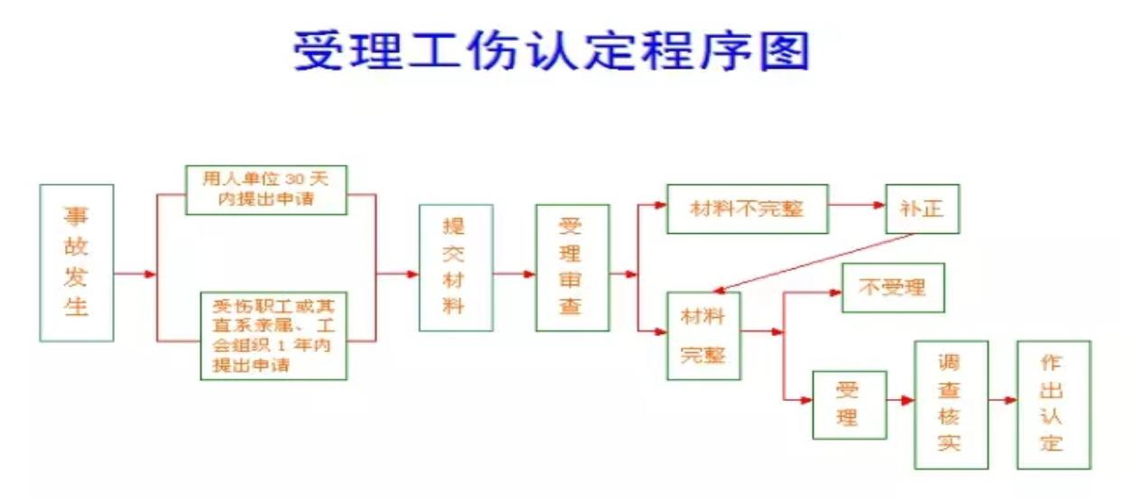

(1)申请主体与时限
职工发生事故伤害或者按照职业病防治法规定被诊断鉴定为职业病，所在单位应当自职工事故伤害发生之日或者职工被诊断、鉴定为职业病之日 30 日内，向统筹地区社会保险行政部门提出工伤认定申请。
用人单位未按前款规定提出工伤认定申请的，工伤职工或者其近亲属、工会组织在事故伤害发生之日或者被诊断、鉴定为职业病之日起 1 年内，可以直接向用人单位所在地统筹地区社会保险行政部门提出工伤认定申请。
已参加工伤保险的职工，在参保地进行工伤认定；未参加工伤保险的职工，应当在生产经营地进行工伤认定。
(2)申请材料
①工伤认定申请表；
②与用人单位存在劳动关系（包括事实劳动关系）的证明材料；
③医疗诊断证明或者职业病诊断证明书（或者职业病诊断鉴定书）；
④有下列情形之一的，还应当分别提交相应证据。（职工死亡的，提交死亡证明；在工作时间和工作场所内，因履行工作职责受到暴力等意外伤害的，提交公安部门的证明或者其他相关证明；因工外出期间，由于工作原因受到伤害或者发生事故下落不明的，提交公安部门的证明或者相关部门的证明；上下班途中，受到非本人主要责任的交通事故或者城市轨道交通、客运轮渡、火车事故伤害的，提交公安机关交通管理部门或者其他相关部门的证明；在抢险救灾等维护国家利益、公共利益活动中受到伤害的，提交民政部门或者其他相关部门的证明；属于因战、因公负伤致残的转业、复员军人，旧伤复发的，提交《革命伤残军人证》以及劳动能力鉴定机构对旧伤复发的确认。）
工伤认定申请表应当包括事故发生的时间、地点、原因以及职工伤害程度等基本情况。
(3)办理流程
社会保险行政部门收到工伤认定申请后，应当在 15 日内对申请人提交的材料进行审核，材料完整的，作出受理或者不予受理的决定；材料不完整的，应当以书面形式一次性告知申请人需要补正的全部材料。社会保险行政部门收到申请人提交的全部补正材料后，应当在 15日内作出受理或者不予受理的决定。社会保险行政部门决定受理的，应当出具《工伤认定申请受理决定书》；决定不予受理的，应当出具《工伤认定申请不予受理决定书》。
社会保险行政部门应当自受理工伤认定申请之日起 60 日内作出工伤认定的决定，并书面通知申请工伤认定的职工或者其近亲属和该职工所在单位。社会保险行政部门对受理的事实清楚、权利义务明确的工伤认定申请，应当在 15 日内作出工伤认定的决定。
30、1-10 级工伤职工可享受的伤残待遇有哪些?
答：一次性伤残补助金：一至十级伤残等级支付的一次性伤残补助金标准为：27 个月，25 个月，23 个月，21 个月，18 个月，16 个月，13 个月，11 个月，9 个月，7 个月的本人工资。本人工资是指工伤职工因工作遭受事故伤害或者患职业病前 12 个月平均月缴费工资，本人工资高于统筹地区职工平均工资 300%的，按照统筹地区职工平均工资的 300%计算；本人工资低于统筹地区职工平均工资 60%的，按照统筹地区职工平均工资的 60%计算。
一次性工伤医疗补助金：职工因工致残被鉴定为五级至十级伤残的，经职工本人提出，可以与用人单位解除或终止劳动合同，以其解除或终止劳动合同时统筹地区上年度职工月平均工资为基数，分别支付本人 22 个月，18 个月，13 个月，10 个月，7 个月，4 个月的一次性工伤医疗补助金。职工被确诊为职业病的，一次性工伤医疗补助金在上述标准基础上加发 50%。
一次性伤残就业补助金：职工被鉴定为五级、六级伤残的，经职工本人提出可以解除或终止劳动关系；七级至十级伤残的，劳动合同期满终止，或者职工本人提出解除劳动合同，可以与用人单位解除或终止劳动合同。以其解除或终止劳动合同时统筹地区上年度职工月平均工资为基数，由用人单位分别支付本人 36 个月、30 个月 20 个月，16 个月，12 个月，8 个月的一次性伤残就业补助金。距法定退休年龄不足 5 年的，按规定递减。
伤残津贴：职工因工致残被鉴定为一级至四级伤残的，保留劳动关系，退出工作岗位，从工伤保险基金按月支付伤残津贴，一级至四级标准为 90%，85%，80%，75%的本人工资。伤残津贴实际金额低于当地最低工资标准的，由工伤保险基金补足差额，工伤职工达到退休年龄并办理退休手续后，停发伤残津贴，按照国家有关规定享受基本养老保险待遇。基本养老保险待遇低于伤残津贴的，由工伤保险基金补足差额。
职工因工致残被鉴定为五级、六级伤残的，保留与用人单位的劳动关系，由用人单位安排适当工作。难以安排工作的，由用人单位按月发给伤残津贴，标准为：五级伤残为本人工资的 70%，六级伤残为本人工资的 60%，并由用人单位按照规定为其缴纳应缴纳的各项社会保险费。伤残津贴实际金额低于当地最低工资标准的，由用人单位补足差额。
生活护理费：工伤职工已经评定伤残等级并经劳动能力鉴定委员会确认需要生活护理的，从工伤保险基金按月支付生活护理费。生活护理费按照生活完全不能自理，生活大部分不能自理或者生活部分不能自理 3 个不同等级支付，其标准分别为统筹地区上年度职工平均工资的 50%，40%或者 30%。
31、工亡职工可享受的待遇有哪些？
答：职工因工死亡，或在停工留薪期内因工伤导致死亡的，其近亲属从工伤保险基金领取丧葬补助金，供养亲属抚恤金和一次性工亡补助金。一级至四级伤残职工在停工留薪期满后死亡的，其近亲属可以享受丧葬补助金和供养亲属抚恤金。
一次性工亡补助金：上一年度全国城镇居民人均可支配收入的20 倍。2021 年工亡职工一次性工亡补助金为 876680 元。
丧葬补助金：6 个月统筹地区上年度职工月平均工资。
供养亲属抚恤金：按照本人工资的一定比例每月发放给由因工死亡职工生前提供主要生活来源，无劳动能力的亲属。标准为：配偶 40%，其他亲属每人每月 30%，孤寡老人或者孤儿每人每月在上述标准的基础上增加 10%。核定的各供养亲属的抚恤金之和不应高于因工死亡职工生前的工资。
32、职工停工留薪期内的待遇有哪些？
答：职工因工作遭受事故伤害或者患职业病需要暂停工作接受工伤医疗的，在停工留薪期内，原工资福利待遇不变，由所在单位按月支付。生活不能自理的工伤职工在停工留薪期需要护理的，由所在单位负责。
33、工伤职工劳动能力再次鉴定申请条件是什么？
答：根据《工伤职工劳动能力鉴定管理办法》第十六条之规定“工伤职工或者其用人单位对初次鉴定结论不服的，可以在收到该鉴定结论之日起 15 日内向省、自治区、直辖市劳动能力鉴定委员会申请再次鉴定。”
34、工伤职工劳动能力再次鉴定申请方式有哪些？
答：目前可以通过网上申请、邮寄和现场三种方式提交申请材料。网上申请的方式是：登录山东省人力资源和社会保障厅官网（网址http://hrss.shandong.gov.cn/），进入服务大厅标题栏下面的系统入口模块，点击山东省劳动能力再次鉴定个人网上服务系统（试运行），进行注册登录，然后提出申请。邮寄和现场申请的地址为济南市历下区解放东路 16 号山东省人力资源市场南侧一楼劳动能力鉴定受理窗口，咨询电话为（0531）81286791。
35、工伤职工劳动能力再次鉴定申请需要提交哪些材料？
答：《山东省劳动能力鉴定申请表》。
36、工伤职工劳动能力再次鉴定办理时限？
答：根据《工伤职工劳动能力鉴定管理办法》第九条之规定“申请人提供材料完整的，劳动能力鉴定委员会应当及时组织鉴定，并在收到劳动能力鉴定申请之日起 60 日内作出劳动能力鉴定结论。伤情复杂、涉及医疗卫生专业较多的，作出劳动能力鉴定结论的期限可以延长 30 日。

